**Лабораторна робота №5. Циклічні конструкції**

**1 Вимоги**

**1.1 Розробник**

* Висоцький Олексій Васильович;
* студент групи КІТ-320;
* 12 грудня 2020.

**1.2 Загальне завдання**

Розробити програми, умови яких надані в лабораторному практикумі в розділі «На оцінку “відмінно”».

**1.2 Індивідуальне завдання**

Зробити звіт за обраним мною варіантом. На даний момент це завдання № 3. Реалізувати цю програму за допомогою трьох циклів: for, while-do та do-while.

**2 Опис програми**

**2.1 Функціональне призначення**

Програма призначена для визначення того, чи є квиток у вигляді шестизначного числа «щасливим», тобто тим, сума цифр першої половини якого дорівнює сумі цифр його другої половини.

**2.2 Опис логічної структури**

**Основна функція**

int main

*Призначення*: головна функція.

*Опис роботи*: - за допомогою трьох циклів for, while-do та do-while виокремлюються послідовно цифри першої і другої половини заданого числа та визначається сума цифр кожної половини. Для перевірки тотожності половин використовується оператор if.

**Структура проекту**

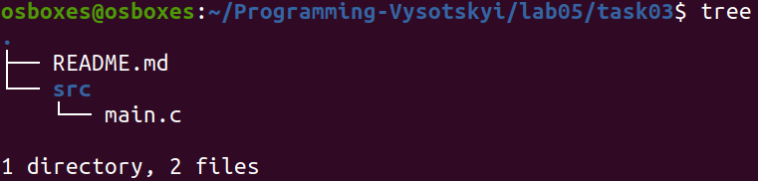

**2.3 Важливі фрагменти програми**

**Початкові дані. Константи**

#define N 627195

int result_for **=** 0**;**

int result_while **=** 0**;**

int result_do **=** 0**;**

int half1_for **=** 0**;**

int half2_for **=** 0**;**

int half1_while **=** 0**;**

int half2_while **=** 0**;**

int half1_do **=** 0**;**

int half2_do **=** 0**;**

int i**;**

int j**;**

**3 Варіанти використання**

Програму можна використовувати для визначення того, чи є білет «щасливим» всіма типами циклів.

Нижче наводиться демонстрація результатів виконання програми за допомогою відладчика “nemiver”.

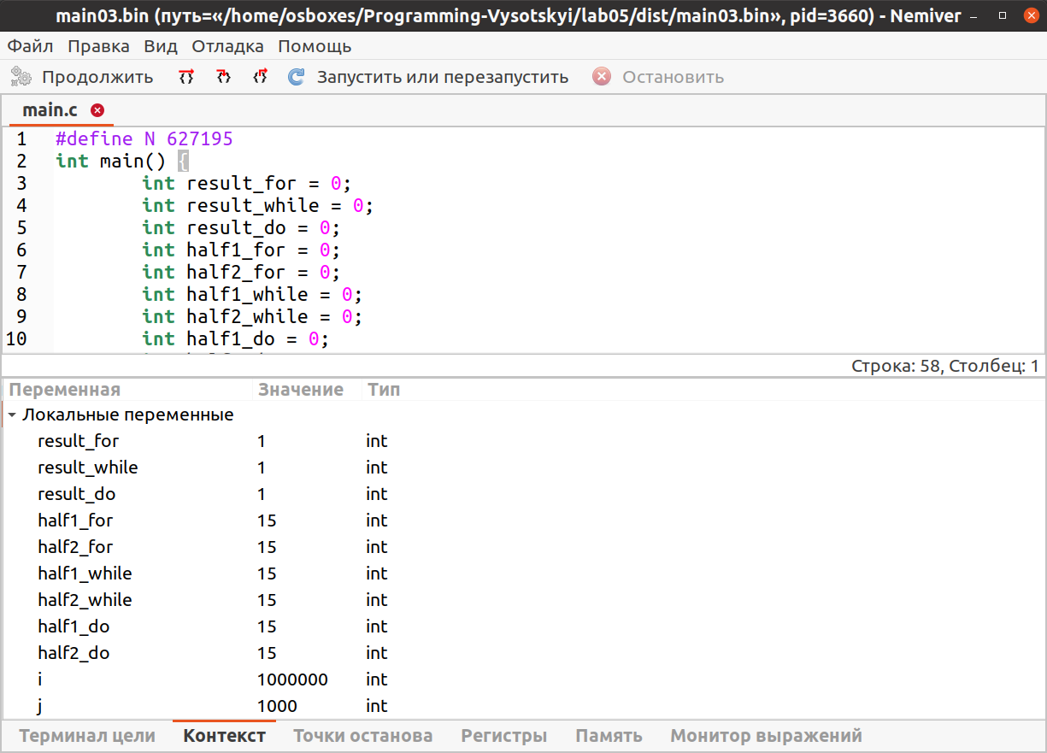

**Висновки**

При виконанні даної лабораторної роботи були освоєні навички використання циклів for, while-do та do-while.